**Stichting Lezen & Schrijven Bonaire** 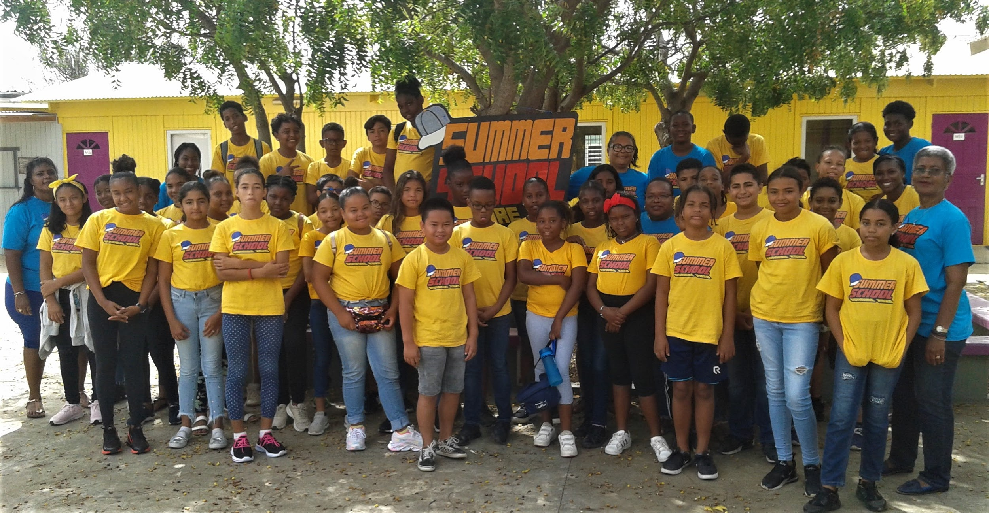

**Jaarverslag van 2020**

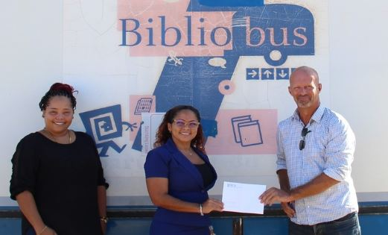

“Laaggeletterdheid aanpakken

bij de basis: Onze kinderen.”



**Projecten extra uitgelicht in dit jaarverslag:**

Pienter in Taal Extra Editie -

Summerschool -

5 jarig bestaan van de Mediabus -

Inhaalprogramma Nederlands op het Liseo -

Voorleesdag verplaatst naar 2021 -

**2020, een bewogen jaar, gezien door de ogen van……**

**Lucia Beck, Voorzitter van Stichting Lezen & Schrijven.**

(Stukje (en foto) van Lucia.)

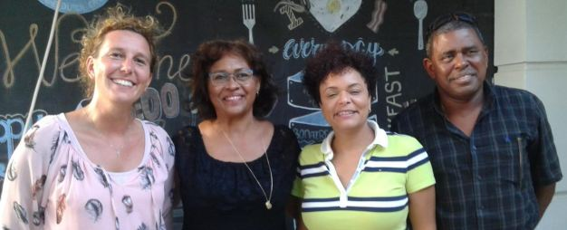

**Missie**

Door een structurele aanpak, gericht op kinderen, streven wij ernaar laaggeletterdheid te verbannen van het eiland.

**Visie**

Voor een duurzaam resultaat begint aanpak en preventie van laaggeletterdheid bij de basis: de kinderen. Een jong kind is enorm gevoelig voor taal. Als een kind drie jaar is kun je al zien dat er een groot verschil is in de woordenschat, tussen kinderen die veel in aanraking komen met taal en kinderen die weinig taal horen. Dit verschil in taalontwikkeling halen kinderen later moeilijk in. De stichting focust zich erop dit verschil zo klein mogelijk te maken.

**Bestuur**

Ook in 2020 kwam het bestuur weer maandelijks samen om de lopende projecten te monitoren en daar waar nodig bij te stellen en uiteraard worden de financiën besproken.

Door alle aangescherpte maatregelen gedurende 2020 waren deze bijeenkomsten niet altijd fysiek, maar werd gekozen voor een digitale omgeving.

Zo is er besloten een wervingscampagne te starten voor de mediabus, ……….

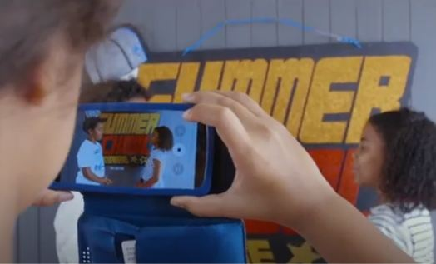

Onze bestuur bestaat uit de volgende bestuursleden:

* Mevr. L. Beck, voorzitter.
* Mevr. T. Staring-Pijnenburg,.....
* Mevr. M. Clarinda,......
* Dhr. J. Janga,.......
* Dhr L. Domacasse,......

**De 5 rollen van Stichting Lezen & Schrijven Bonaire:**

1) **Aanjager:** Wij activeren en stimuleren organisaties en individuen in de publieke en private sector;

2) **Communicator:** Wij vragen constante aandacht voor de thema’s waar wij voor staan;

3) **Uitvoerder:** Wij helpen partners/organisaties hun verantwoordelijkheid in de praktijk te brengen;

4) **Kenniscentrum:** Wij informeren individuen en organisaties over laaggeletterdheid en gerelateerde thema’s;

5) **Fundraiser:** Wij halen financieringen binnen om onze projecten ter verbetering van de laaggeletterdheid te kunnen financieren.

**Partners**

Wij werken samen met partners in het onderwijs, kinderopvang, gezondheidszorg en overheidsinstellingen, waaronder: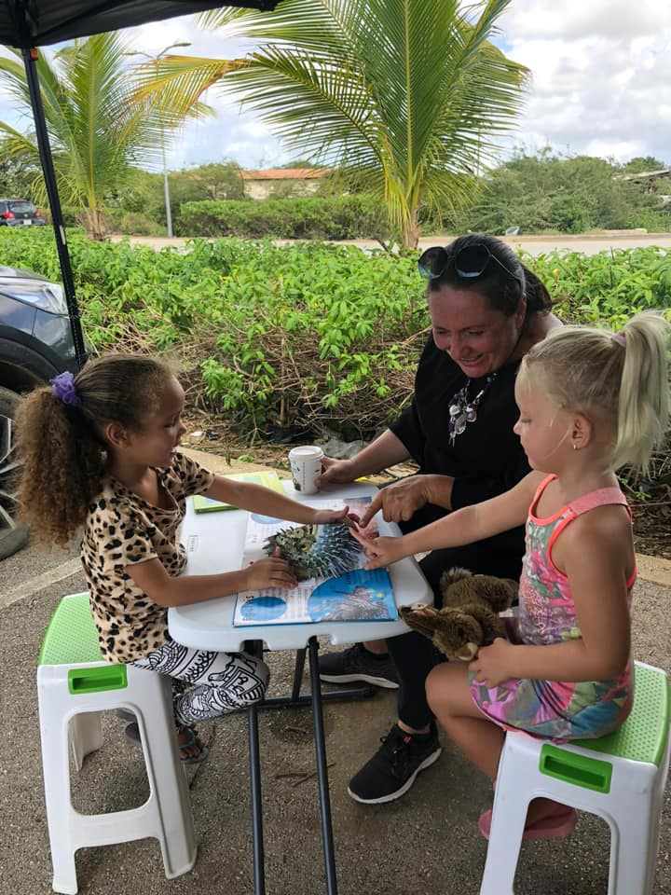

* Scholen Gemeenschap Bonaire
* Primair Onderwijs
* Taalpunt Bonaire
* Fundashon Forma
* Fundashon Lesa ta dushi
* Centrum voor jeugd en gezin
* Biblioteka Públiko
* Crèches
* Stichting Jong Bonaire
* Openbaar Lichaam Bonaire
* Rijksdienst Caribisch Nederland
* Ministerie van Onderwijs, Cultuur & Wetenschappen
* Ministerie van Sociale Zaken & Werkgelegenheid
* NGO platform Bonaire
* Stichting Professionele kinderopvang Bonaire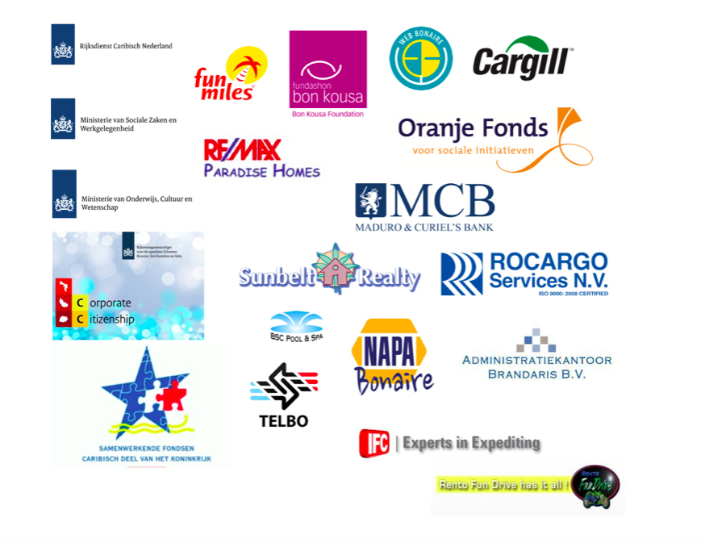

**Financiering**

De Stichting wordt gefinancierd door de Rotary Club Bonaire en Stichting Rotary Bonaire. Daarnaast hebben de volgende sponsors geholpen om onze projecten te realiseren:

**Financiën**

Voor het jaar 2020 werden voor de volgende projecten financiering verzoeken ingediend:

U vindt op onze website de jaarrekening van 2020 en de uitgeschreven projectplannen, inclusief begrotingen, dekkingsplannen en risicoanalyses:

[**www.lezenenschrijvenbonaire.org/organisatie**](http://www.lezenenschrijvenbonaire.org/organisatie)

**Fondsen en Sponsoren - *Budgetneutraal***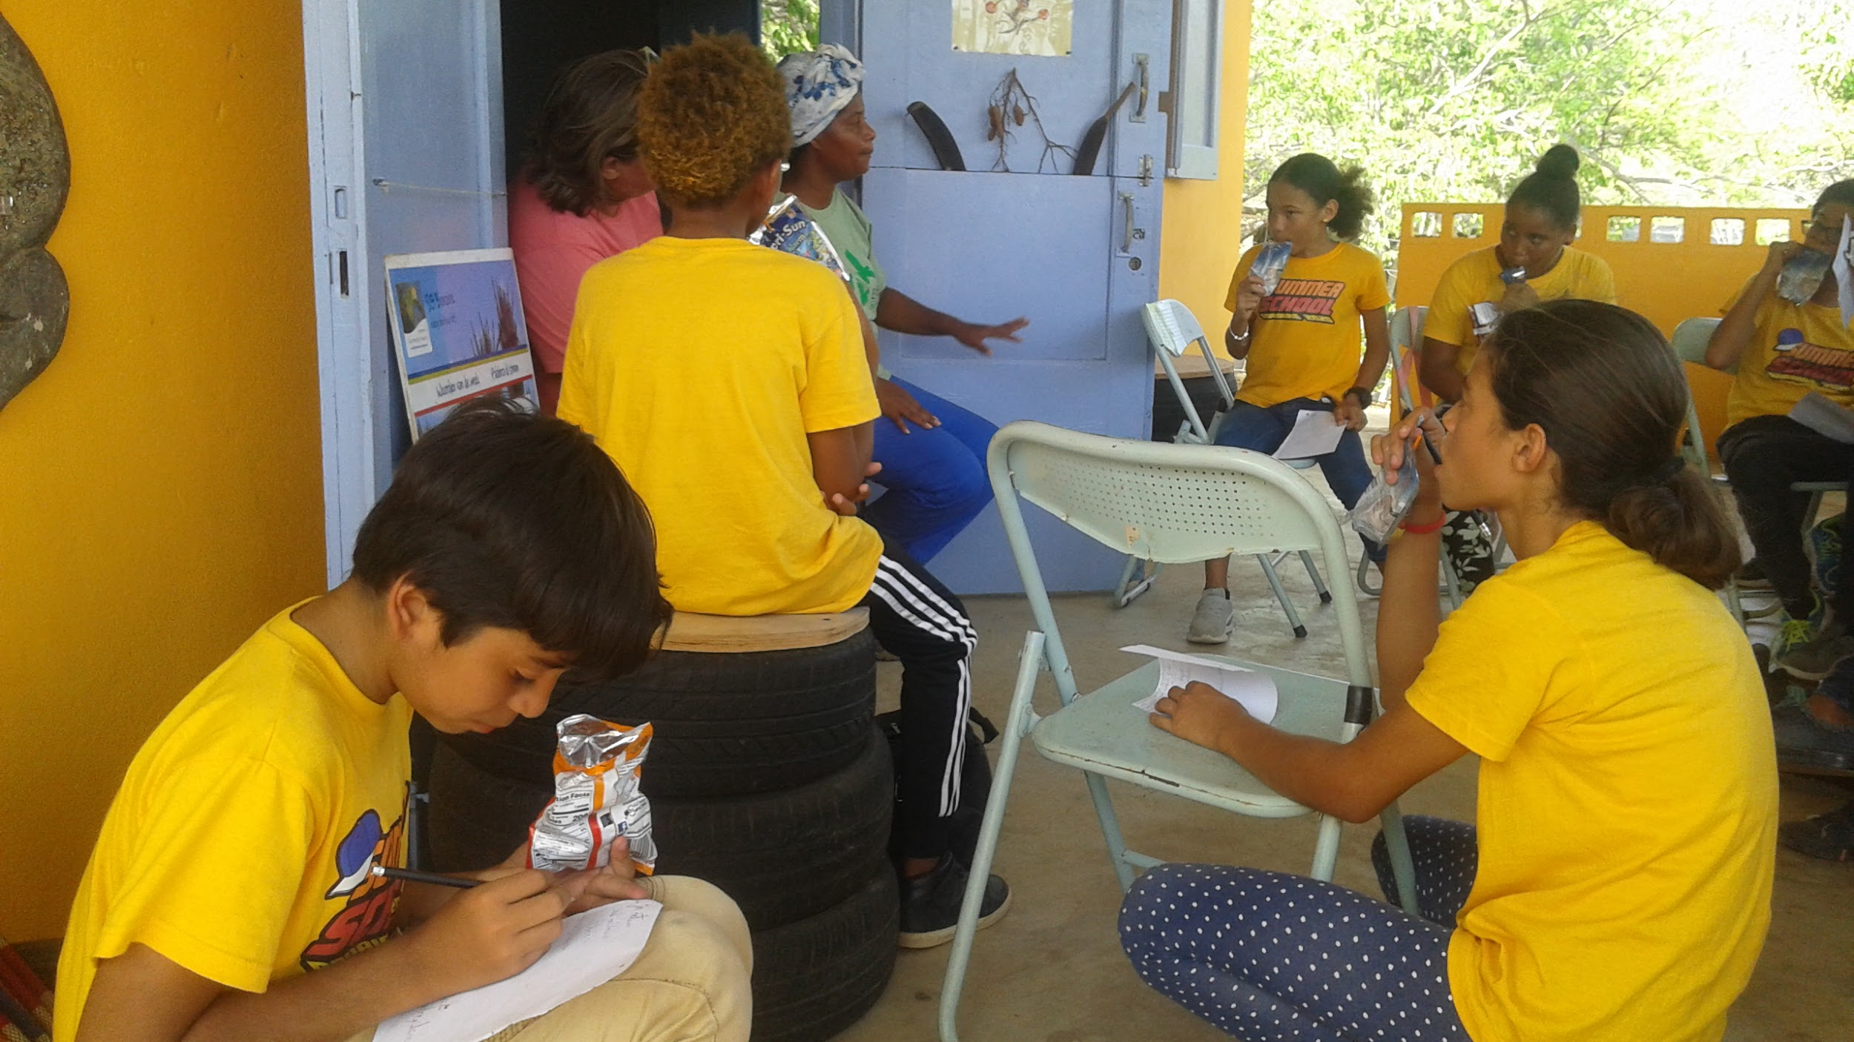

In de eerste jaren van het bestaan van onze stichting werden de meeste projecten gefinancierd door de Rotary Club Bonaire. Uiteraard zijn wij toen ook door andere bedrijven ondersteund, hetzij financieel, hetzij door het faciliteren van voorzieningen die wij nodig hadden. Ook ontvingen wij weer veel particuliere donaties gedurende het jaar 2020.

Sinds 2016 krijgen wij ook via fondsen en sponsoren de nodige financiële middelen toegewezen en al sinds 2018 lukt het ons om volledig budgetneutraal, dat wil zeggen dat alle kosten gedekt worden door deze fondsen en sponsoringen, te draaien.

Een enorme mijlpaal voor ons en iets waar wij enorm trots op zijn, want dit betekent dat de noodzaak van ons werk gezien en gewaardeerd wordt!

Wij vragen, vergezeld door een uitvoerig omschreven projectplan, o.a. in Nederland en de Verenigde Staten bij verschillende instanties fondsen aan voor onze projecten.

Ook in 2020 is het ons weer gelukt volledig budgetneutraal te draaien.

**Noodzaak van Stichting Lezen & Schrijven**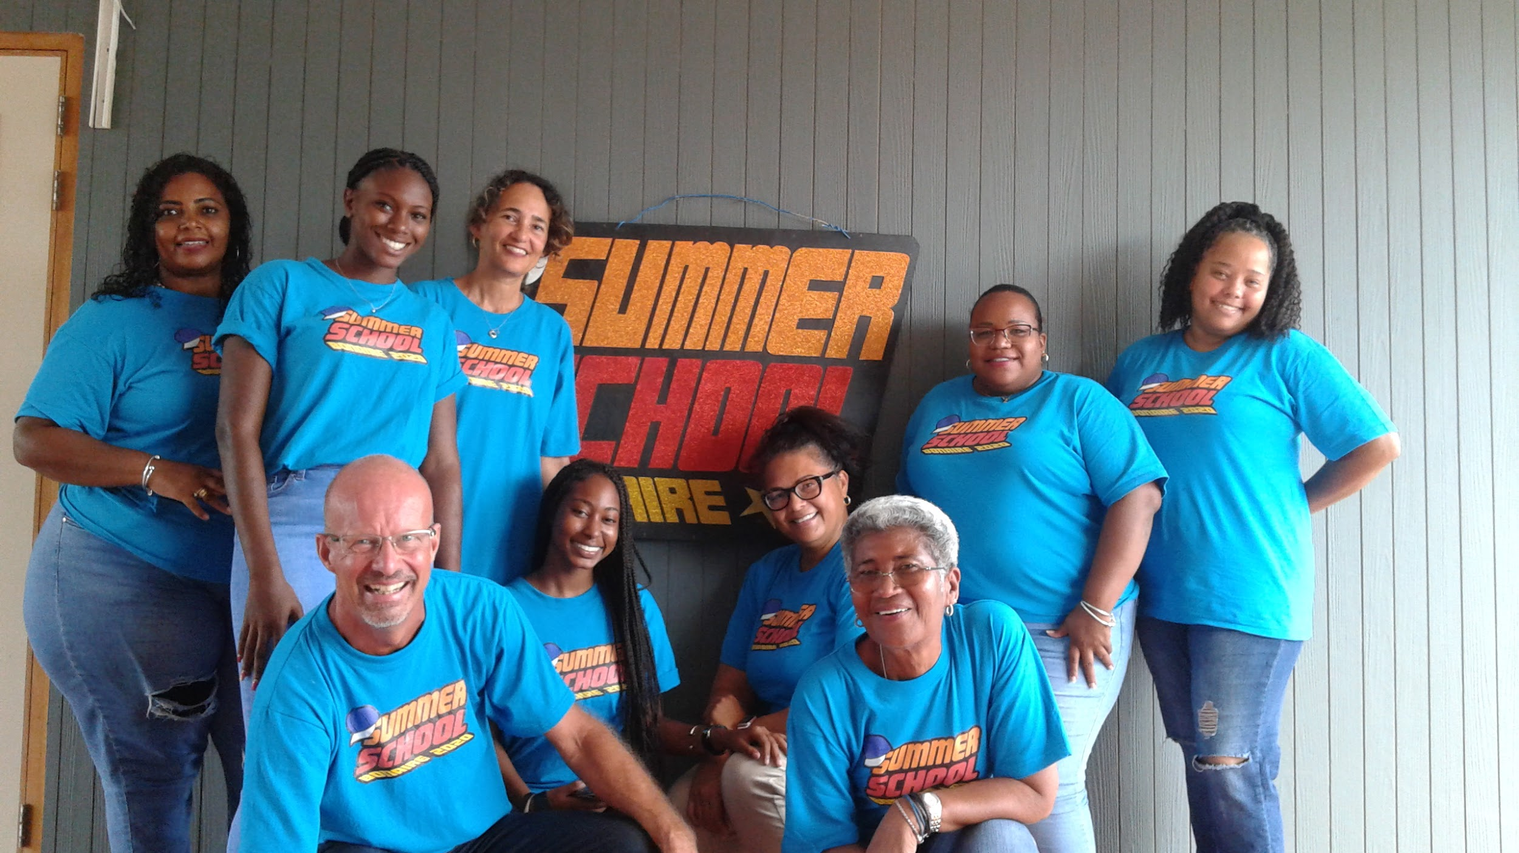

In 2015 is in onderzoek naar voren gekomen dat geen enkele basisschool op Bonaire voldoet aan de (Europese) landelijke norm voor de Cito-toets.

Maar liefst **85%-90%** van de middelbare school leerlingen scoorden onder de normen van de rekentoetsen (2F en 3F en de Cito vaardigheidstoetsen rekenen en taal).

Wetende dat het voortgezet onderwijs volledig in het Nederlands plaatsvindt geeft hiermee goed weer hoe belangrijk ons werk is en waarom wij ons elk jaar weer inzetten voor het verbeteren van de taalvaardigheid van onze kinderen.

**Vrijwilligers en Medewerkers**

Vrijwilligers hebben een belangrijke plaats binnen onze stichting en ook in 2020 hebben vele projecten weer doorgang kunnen vinden door de tomeloze inzet van hen allen.

In 2020 heeft onze stichting de hulp mogen ontvangen van **…** vrijwiliigers.

Het vinden van vrijwilligers blijft alleen vaak toch nog een uitdaging. Gaat het om kortere projecten van een (aantal) dag(en), dan lukt het vinden van vrijwilligers altijd, voor langdurige projecten blijft het echter lastig vrijwilligers te vinden die bereid zijn op regelmatige basis te willen blijven komen.

Voor langdurige projecten wordt daarom gebruik gemaakt van ingehuurde krachten, zodat ook deze projecten doorgang kunnen blijven vinden.

De kosten die ingehuurde medewerkers met zich meebrengen worden gedekt door de geworven fondsen.

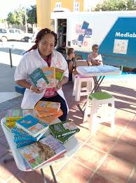

Naast ingehuurde krachten heeft de stichting 2 medewerkers in dienst, te weten; 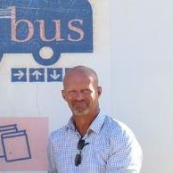

Paul Ruijs -

Coördinator Pienter in Taal en Summerschool

Darly Janga -

Chauffeur en bibliothecaresse van de Mediabus

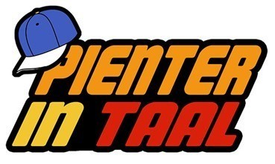

***Het paradepaard van onze stichting en een project***

***waar wij elk jaar weer***

***enorm trots op zijn!***

Sinds 2016 is het meest bekende project van Stichting Lezen & Schrijven Bonaire toch wel Pienter in Taal, ook wel “PiT” of “Pienter” genoemd door iedereen die er bekend mee is.

**Voorwaarden voor Pienter in Taal volgens het ministerie van Onderwijs**

Om de Pienter in Taal lessen doorgang te kunnen laten vinden, zijn er een aantal eisen gesteld door het ministerie van Onderwijs. Deze voorwaarden zijn de volgende:

* Het wordt door ten minste één school voor primair onderwijs en ten minste één school voor voortgezet onderwijs gezamenlijk vormgegeven,
* Een school of nevenvestiging kan maximaal aan één doorstroomprogramma tegelijkertijd deelnemen,
* Het beslaat ten minste 100 klokuren,
* Het beslaat in ieder geval de helft van het laatste leerjaar van het primair onderwijs en de helft van het eerste leerjaar van het voortgezet onderwijs,
* Het zet in op ouderbetrokkenheid,
* Het bevat ten minste twee van de volgende drie inhoudelijke lijnen:
  + het versterken van cognitieve vaardigheden, 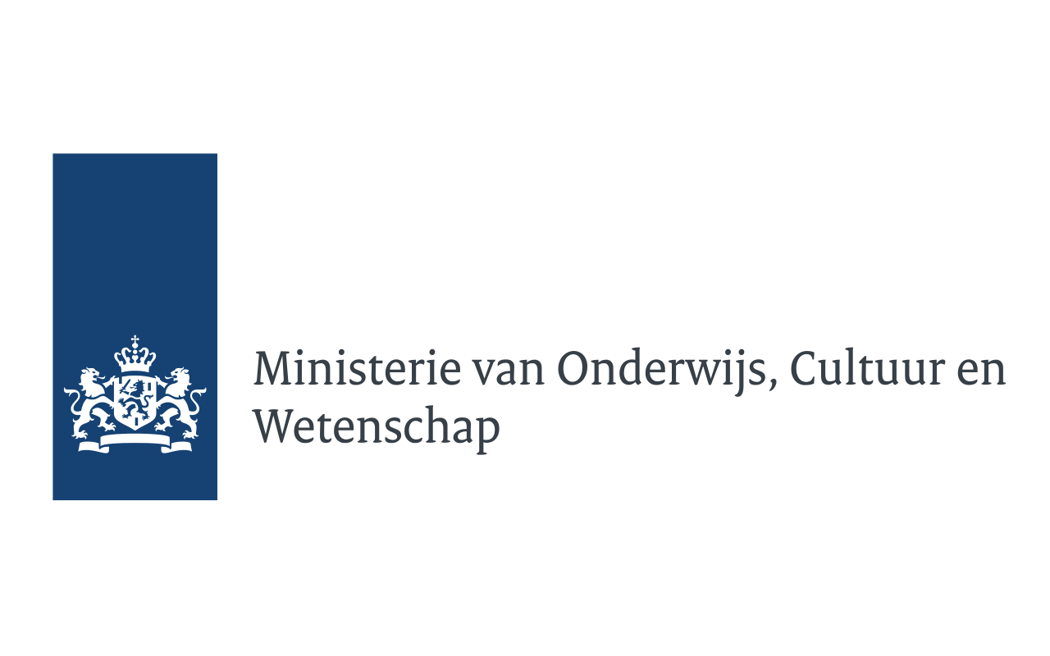
  + het versterken van metacognitieve vaardigheden,
  + het inzetten op omgevingsfactoren en de thuissituatie.

(Beschreven in de beschikking van het ministerie van OCW.)

Uiteraard voldoen onze Pienter in Taal lessen aan al deze eisen.

In 2020 hebben de volgende scholen en groepen in het primaire onderwijs de Pienter in Taal-klassen aangeboden aan hun leerlingen:

* Kollegio Kristu Bon Warador - Rayo di Solo - De Pelikaan
* Skol Amplio Papa Cornes - San Bernardo -

Het SGBonaire en het Liseo hebben vervolgens na de zomervakantie de PiT-Klassen aan hun nieuwe leerlingen aangeboden..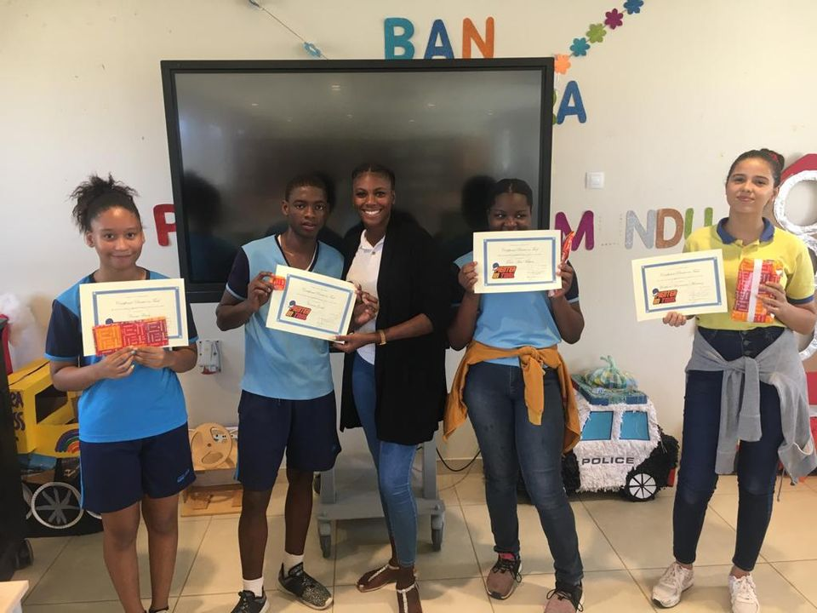

Omdat in 2020 de scholen een tijdje dicht zijn geweest, wegens de toen opgelegde noodmaatregelen, is er door het Liseo besloten dat de PiT-klassen dit jaar door zullen lopen tot aan de zomervakantie van 2021, zodat achterstand kan worden ingehaald.

Een fantastisch besluit voor de leerlingen die deze ondersteuning goed kunnen gebruiken!



**Meer over Pienter in Taal!**

**Want wat doen wij nu eigenlijk tijdens deze lessen?**

PiT staat elke week weer met een heel team van enthousiaste leerkrachten en assistentes klaar voor het ondersteunen van leerlingen die zich, in samenspraak met school en ouders/verzorgers, opgegeven hebben voor ondersteuning in de Nederlandse taal.

2x per week, op vaste dagen en uren, komen de leerlingen na schooltijd naar een aangewezen lokaal op hun school en werken zij, ondersteund door een leerkracht en assistent(e), via het computerprogramma Muiswerken aan het verbeteren van hun taalvaardigheid.

In dit programma worden de leerlingen getoetst op hun kennis en de oefeningen die zij vervolgens doen worden aangepast naar hun niveau.

Zodra de leerling de leerstof voldoende beheerst kan de leerkracht hem of haar een niveau hoger zetten.

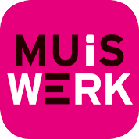

Naast hard werken wordt er ook tijd en ruimte ingedeeld voor leuke en leerzame (taal)spelletjes, zoals Kahoot, en worden de leerlingen op een speelse manier geholpen met het beter onthouden en toepassen van alle grammaticaregels die de Nederlandse taal rijk is.

Als de leerlingen nog op het Primair onderwijs zitten krijgen ze 2x per week 2u Pienter in Taal. Zodra zij naar het Voortgezet Onderwij gaan, worden dit 2 blokken van elk 1.5u.

Een PiT-jaar loopt van 1 Januari t/m 31 December en wordt nu nog hoofdzakelijk aan leerlingen uit groep 8 aangeboden.

Wat inhoudt dat leerlingen uit groep 8 het laatste half jaar van hun tijd op het Primair Onderwijs ondersteuning krijgen en het eerste half jaar in het Voortgezet Onderwijs.



Omdat er steeds meer vraag kwam naar ondersteuning voor andere groepen is, is er in 2020 een pilot gestart met leerlingen uit groep 7 en zelfs één voor de allerjongsten die kunnen lezen en schrijven, namelijk leerlingen uit groep 3 en 4.

Beiden waren een groot succes, dus er wordt volop gewerkt om deze pilots om te kunnen zetten naar een vast aanbod van de Pienter in Taal lessen.



**Er was een Extra Editie Pienter in Taal Summerschool in**

**Augustus 2020!!**

Door de sluiting van de scholen gedurende het voorjaar van 2020, heeft Stichting Lezen & Schrijven Bonaire in Augustus 2020 een extra Pienter in Taal Summerschool week georganiseerd voor leerlingen die van het PO naar het VO zijn gegaan, lessen hebben moeten missen en er baat bij zouden hebben de gemiste lessen in te halen.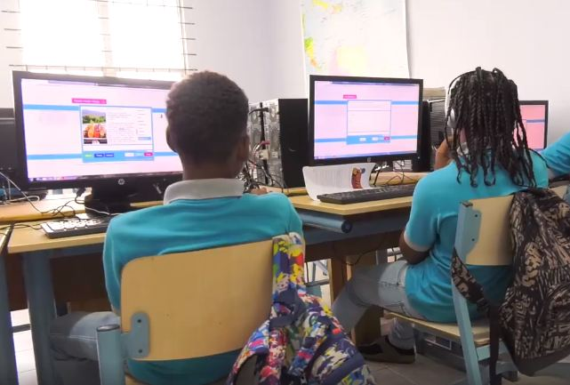

Er was weer veel animo en er waren **???** leerlingen die van de mogelijkheid gebruik hebben gemaakt de extra uurtjes mee te pikken.

Behalve dagelijks extra oefenen met de Nederlandse taal, werden er ook leuke activiteiten georganiseerd waardoor de leerlingen hun nieuwe schoolomgeving en medeleerlingen beter leerden kennen, opdrachten moesten uitvoeren waarbij met elkaar samenwerken ineens heel belangrijk was en elke dag was er bezoek van een gastspreker/ster.

Deze gastspreker/ster kwam(en) vertellen over hun beroep en welke opleiding/diploma je minimaal nodig hebt om dat beroep ook uit te kunnen oefenen.

Wij kregen o.a. bezoek van een bewaarder van de gevangenis die vertelde hoe het is om daar te werken, 2 brandweermannen die met uitrusting en al aanwezig waren en de bedenker en eigenaar van het nieuwe bedrijf Bonaire Daily Fresh, een bedrijf dat bezig is op grote schaal groente en kruiden te verbouwen via een zogeheten aquaponic systeem.

Er werd ook van de leerlingen gevraagd actief mee te doen tijdens de voordracht en na wat aanmoediging hier en daar kwamen de leerlingen uiteindelijk helemaal los.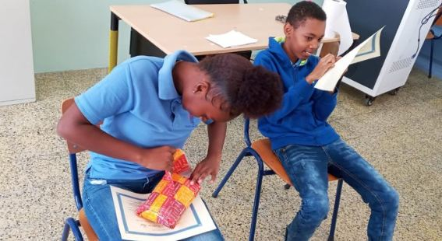

*“Twee gastsprekers hadden vrijwilligers nodig voor een rollenspel en het was enorm leuk te zien hoe de leerlingen hier, na wat twijfelen en aarzelen, toch in meegingen. En alles in het Nederlands! Het was zo leuk!”*, *vertelt Yv, één van de juffen.*

Aan het einde van de week was er als beloning voor het harde werken een ingetogen slotfeest georganiseerd op het Liseo, waar vanwege nog steeds aangepaste maatregelen, enkel de leerlingen, leraren en assistenten bij aanwezig waren.

Tijdens deze bijeenkomst kregen alle leerlingen een certificaat en werden een aantal leerlingen, voor hun harde werk die week, extra in het zonnetje gezet.

Het feit dat we met een klein gezelschap waren, maakte het er niets minder gezellig om!

Na de uitreiking en een lekkere versnapering, ging iedereen voldaan weer naar huis, met als belangrijkste missie die was volbracht;

De leerlingen zijn klaar voor het Voortgezet Onderwijs!



**Jaarlijkse spellingswedstrijd**

**van Pienter in Taal**

**op het Liseo.**

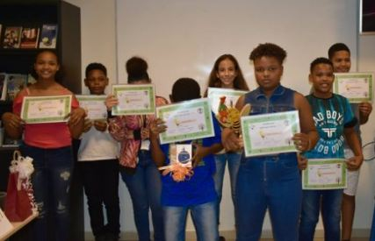

Op Vrijdag 20 November vond de jaarlijkse spellingswedstrijd van Pienter in taal weer plaats op het Liseo, dit keer in aangepaste vorm wegens de toen geldende noodmaatregelen.

In de weken naar de spellingswedstrijd toe werd er hard geoefend tijdens de Pienter in Taal klassen om een klassikale winnaar/winnares naar de finale te kunnen sturen.

Heel wat woorden werden er hardop gespeld, opgeschreven en geoefend en dit resulteerde in 8 pientere kandidaten voor de grote finale op de 20e!

Op de avond zelf kwamen de zenuwen er toch wel een beetje uit bij de deelnemers, want ineens sta je daar, voor allemaal mensen waarvan je er toch best veel helemaal niet kent.

Ouders, vrienden en familie konden de wedstrijd via Zoom meekijken, maar uiteraard waren er ook een aantal mensen aanwezig, zoals jury, leerkrachten, assistenten en de pers.

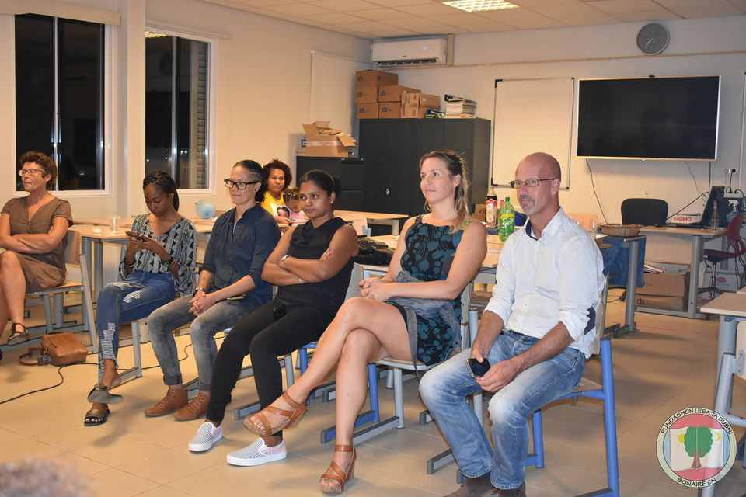

In drie spannende rondes werd bepaald wie de spellingkampioen van 2020 zou worden en na elke ronde gingen de besten door.

In de finale ronde streden de twee beste deelnemers tegen elkaar en deze ronde bestond o.a. uit het uitschrijven van best pittige lange woorden welke werden voorgelezen door één van de juryleden.

*“Ik baal ervan dat ik niet door de eerste ronde gekomen ben, ik was zo zenuwachtig!” zegt Isabel, één van de deelneemsters die keihard geoefend had met haar juffen.*

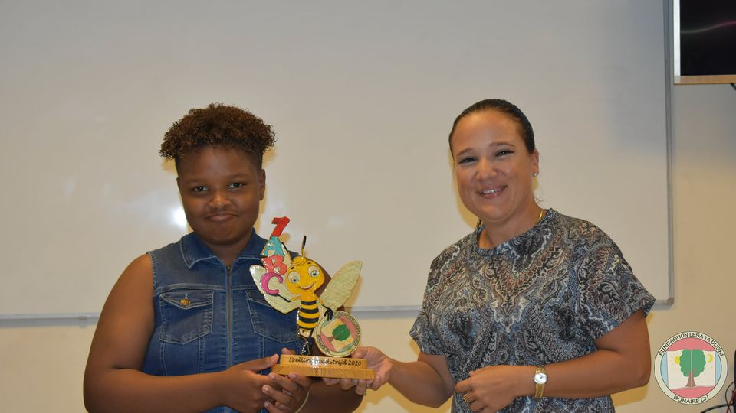

Angeli ….. en Shurylianne ….. waren de twee deelnemer die tegen elkaar in de finale mochten strijden om de titel *“Kampioen Spellingswedstrijd 2020*”.

Uiteindelijk won Shurylianne, maar wel met Angeli op haar hielen, het was een spannende finale!

Alle deelnemers werden verwend met prijzen en Shurlianne mocht dit jaar de hoofdprijs en natuurlijk de felbegeerde bokaal mee naar huis nemen.

Wij kijken alweer uit naar de editie van 2021!!

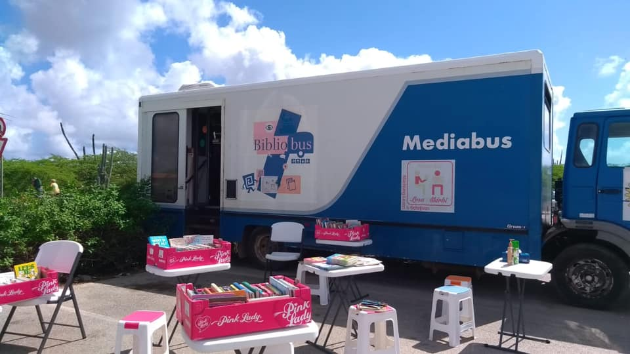

**5 jaar Mediabus en**

**de start van een nieuwe wervingscampagne!**

In 2020 vierden wij het 5-jarig bestaan van onze Mediabus, een mijlpaal waar wij allen enorm trots op zijn! Meer dan 1500 leerlingen komen jaarlijks in de bus en lenen gratis een boek.

Onze stichting wil met de Mediabus de laaggeletterdheid op Bonaire bestrijden.

Van alle mensen woonachtig op Bonaire heeft namelijk 17% moeite met lezen en schrijven.

Wij denken dat het beter beheersen van de Nederlandse en Papiamentse taal zorgt dat zij beter kunnen functioneren binnen de maatschappij.

Bonaire wordt daarnaast steeds welvarender, waardoor toekomstige vacatures meer eisen zullen gaan stellen aan goede taalvaardigheid.

Ook de snel veranderende technologie speelt hierin een grote rol.

Steeds meer bedrijven en instanties werken steeds meer digitaal en dus schriftelijk.

Alle reden dus om ervoor te zorgen dat iedereen op Bonaire de kans krijgt zich verder te ontwikkelen en hoe kan dit beter dan door kinderen enthousiast te maken om te lezen, lezen en nog eens lezen!



**Wervingsactie gestart voor een nieuwe(re) Mediabus.**

Onze Mediabus is inmiddels een dagje ouder geworden, waardoor wij jaarlijks veel kosten hebben aan onderhoud. Er is daarom

besloten uit te gaan kijken naar een nieuwe(re) bus,

één die groot genoeg is voor minimaal 3000 boeken.

Hiervoor hebben wij hulp nodig, wij hebben namelijk een bedrag nodig van minimaal $50.000, een bedrag dat wij niet alleen kunnen dragen. Om deze reden zijn wij op 10-10-2020 een wervingsactie begonnen en inmiddels hebben wij een aantal donaties mogen ontvangen. Wij zijn er echter nog niet en kunnen alle financiële ondersteuning gebruiken!

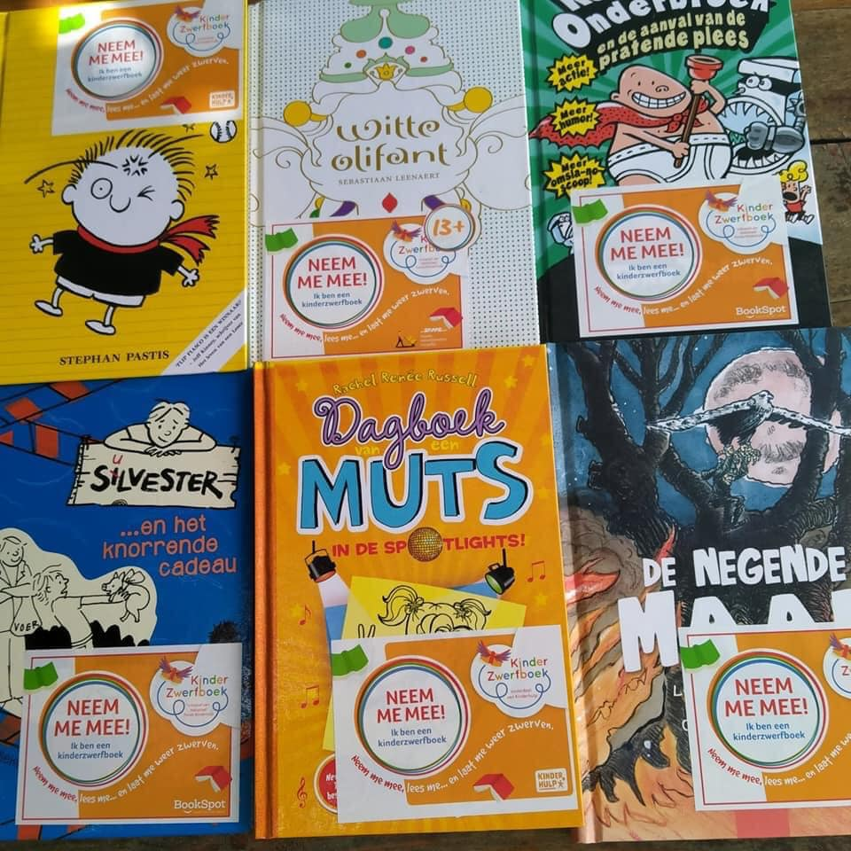

**Waar en wanneer is de Mediabus onderweg??**

De Mediabus bezoekt, volgens een vast rooster, van maandag

tot en met vrijdag alle basisscholen en alle leerlingen van

deze scholen krijgen de mogelijkheid in de bus een boek

uit te zoeken en deze gratis te lenen.

Elke zaterdagochtend van 10 tot 12 uur staat de bus

tevens op het parkeerterrein bij van de Tweel supermarkt

en kunnen ouders met hun kinderen ook langskomen om

boeken te ruilen, terug te brengen en te lenen.

**Donatie van een heleboel** 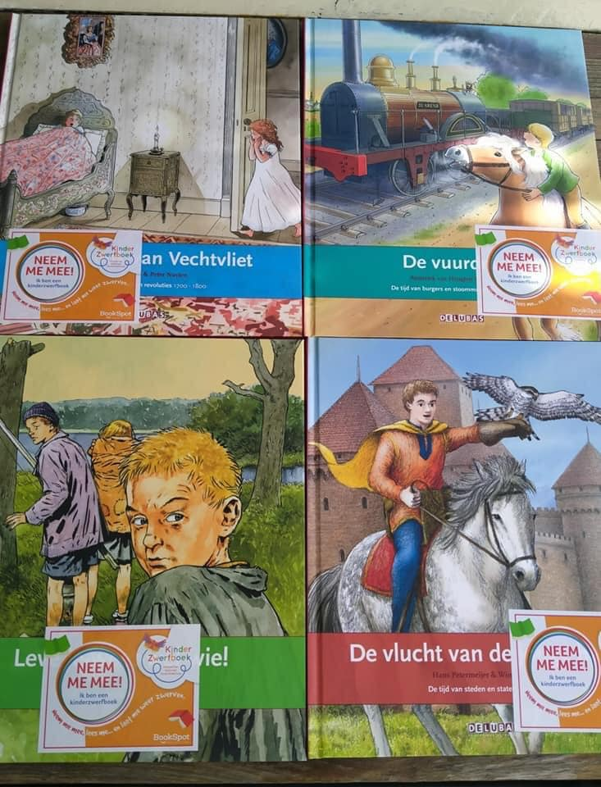

**kinderboeken aan de Mediabus!!**

Wij zijn altijd op zoek naar nieuwe titels/boeken om aan onze collectie boeken toe te voegen en in 2020 werden wij blij verrast door een grote donatie van nieuwe kinderboeken!

De boeken zijn gedoneerd door……...

Wij waren hier heel erg blij mee en hebben een deel van de boeken als uitleenboeken in de bus beschikbaar en een deel van de boeken hebben wij weggegeven aan de kinderen die onze Mediabus regelmatig komen bezoeken.

Er werd door de kinderen enorm enthousiast op deze cadeau’s gereageerd en wij hebben vele glimlachen op gezichten mogen zien!

**Een extra dankwoord voor onze vrijwilligers van de Mediabus.**

De Mediabus zou niet kunnen draaien zonder de inzet van onze vrijwilligers en wij vinden het belangrijk van de gelegenheid gebruik te maken om hen extra te bedanken voor hun inzet.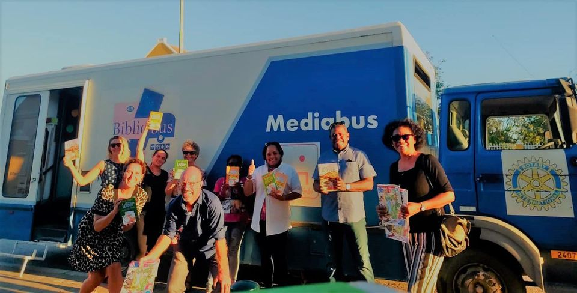

Lieve Hellen, Christine en Danique, wij willen jullie heel erg bedanken voor de tijd, energie en vreugde die jullie elke keer weer steken in de Mediabus! Dankzij jullie komen de boeken bij de kinderen terecht en dit is zo belangrijk!

Extra in het zonnetje willen wij zetten Chantal Cali, zij heeft de afgelopen jaren veel voor de Mediabus gedaan als coördinator, maar heeft een stapje terug gedaan omdat andere zaken haar aandacht vragen.

Lieve Chantal, bedankt voor je tomeloze inzet, wij zijn je enorm dankbaar!!

***Voorleesmiddag van 2020, verplaatst naar 2021.***

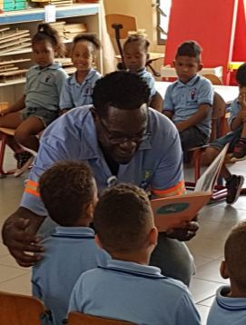

Voor het 4e achtereenvolgende jaar zou er een

voorleesmiddag plaatsvinden, en wel op 12 Juni 2020.

Een dag waarop er elk jaar met ongeveer 100 vrijwilligers

op basisscholen en kinderdagopvang locaties

voorgelezen wordt aan de aanwezige kinderen.

Het doel van deze voorleesdag is het aan kinderen laten zien en ervaren hoe leuk lezen en voorlezen eigenlijk is en ze daarmee te stimuleren zelf meer te gaan lezen.

Elk jaar nodigen wij ook een speciale gast-voorlezer uit die aan de kinderen voor zal lezen. Wij hebben zelfs een keer

Prinses Laurentien als gast-voorleester mogen

verwelkomen, een eer die niet elke dag voorkomt!

Helaas, door de maatregelen die op 12 Juni

nog van kracht waren, hebben wij moeten besluiten

de voorleesdag te verplaatsen naar 2021.

Noteer het alvast in uw agenda, want de voorleesdag staat nu gepland voor ?? Juni 2021.



**In 2020 was er tijdens de**

**voorjaarsvakantie,**

**zomervakantie en**

**herfstvakantie Summerschool!**

In 2020 heeft Stichting Lezen & Schrijven Bonaire

voor het vierde achtereenvolgende jaar Pienter in Taal Summerschools georganiseerd.

Summerschool wordt georganiseerd voor leerlingen uit het primaire onderwijs en vindt plaats tijdens schoolvakanties. De naam doet vermoeden dat dit alleen tijdens de zomervakantie is, maar op Bonaire is het altijd zomers weer, dus wij streven ernaar tijdens zoveel mogelijk vakanties Summerschool te organiseren. Want hoe meer de leerlingen met taal in aanraking komen, des te meer profijt zij hiervan hebben gedurende hun verdere leven!

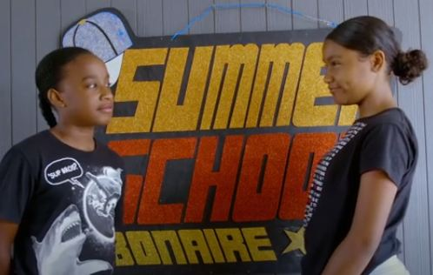

De ochtenden tijdens Summerschool worden besteed aan extra oefening in de Nederlandse taal, waarbij ook weer gebruik wordt gemaakt van het programma Muiswerk en er worden daarnaast activiteiten en spelletjes georganiseerd om het leren van de Nederlandse taal extra leuk te maken.

Tussen de middag is er ruimte voor een pauze en wat ontspanning, ook is er dan tijd voor een door ons georganiseerde lunch, zodat iedereen genoeg energie heeft voor de hele dag!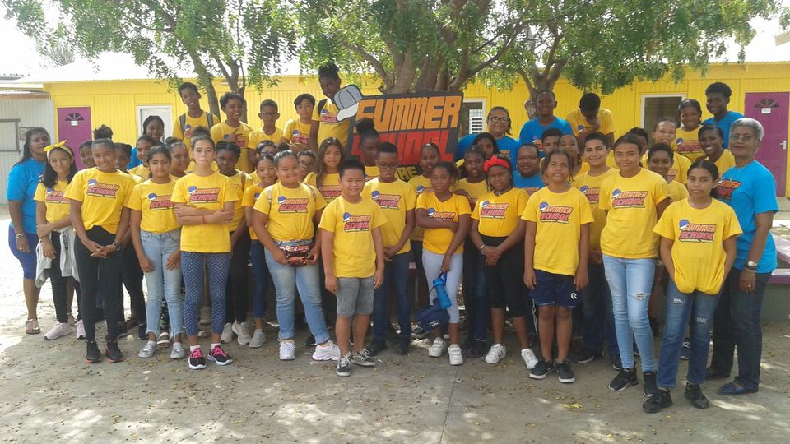

De middagen worden ingevuld met sportieve, leuke en leerzame activiteiten, zodat er een mooie balans is tussen hard werken en de nodige plezier en ontspanning, het is tenslotte ook vakantie!

In 2020 zijn de leerlingen op excursie geweest naar bijvoorbeeld de Botanical Garden, hebben zij een rondleiding bij ECHO gehad, is er waterpolo gespeeld en zijn ze met een boot Lac Cai op geweest.

Summerschool begint om 8.00u en eindigt om 16.00u.

Leerlingen zijn vanaf 7.30u welkom en leerlingen die thuis niet hebben kunnen ontbijten, krijgen deze voor de les begint.

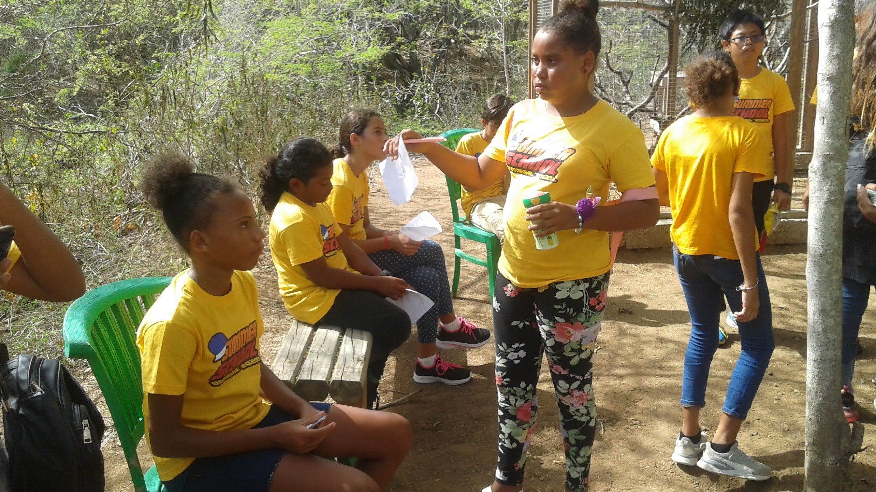

In 2020 is er tijdens de voorjaarsvakantie een week Summerschool georganiseerd voor groep 8.

Tijdens de zomervakantie zijn er 3 Summerschools, van ieder 2 weken georganiseerd; voor groep 7, groep 8 en voor de leerlingen van de ISK groep.

Tijdens de herfstvakantie was er een speciale editie van de Summerschool, speciaal voor leerlingen van de ISK groep, daarover meer op de volgende pagina!.

*“ We hebben enorm veel excursies ondernomen dit jaar, dat was zo leuk! Ook waren er allerlei spellen bedacht welke wij vooral in de ochtend speelden, zoals een Blinddoekspel. Er werd natuurlijk ook hard gewerkt aan Nederlands hoor! Wij hebben zo genoten van de leerlingen, het was een feestje!” vertellen Juf Julvieni en Juf Su-Welly.*

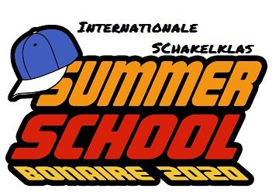

**Extra Editie Summerschool tijdens de Regatta week voor de leerlingen van de Internationale Schakelklas.**

Tijdens de Herfstvakantie, op Bonaire ook wel de Regatta week genoemd, vond er in 2020 een extra editie Summerschool plaats, speciaal voor de leerlingen van de Internationale Schakelklas.

***Wat houdt deze Internationale Schakelklas is?***

De leerlingen in deze specifieke schakelklas zijn allen afkomstig uit Latijns-Amerika en nog niet vaardig genoeg in de Nederlandse taal om de overgang van het primair onderwijs naar het voortgezet onderwijs te maken, ook al hebben zij hier wel de leeftijd en benodigde kennis voor en zijn daarom in een zogenaamd schakeljaar geplaatst om deze taalachterstand in te halen.

In deze schakelklas is de begeleiding van de leerlingen heel erg individueel gericht en de normale lessen vinden plaats in het gebouw van de Stichting Expertisecenter Onderwijs Zorg Bonaire, afgekort het EOZ.

Gedurende de zomervakantie hebben deze leerlingen al een 2 weken durende Summerschool gevolgd, maar omdat er behoefte was aan extra ondersteuning, ook weer door eerder gemiste lessen wegens aangescherpte maatregelen, is er een extra Summerschool tijdens de Regatta week voor hen georganiseerd.

**Wat hebben deze leerlingen tijdens deze Extra Editie Summerschool allemaal gedaan?**

12 Spaanstalige leerlingen, onder begeleiding van … leerkrachten en assistenten, werden een week lang extra ondergedompeld in de Nederlandse taal.

De focus van deze week was er, net als bij de gewone Summerschool, op gericht de leerlingen meer vertrouwd te maken met de Nederlandse taal, een veilige omgeving te creëren om dit ook te spreken, maar vooral ook om op een leuke, speelse en ontspannen manier nieuwe woorden, zinnen, grammatica-regels en ga zo maar door te leren.

De begeleiding was zoals gezegd heel individueel, waardoor er nog meer een band met de leerlingen opgebouwd kon worden en dit resulteerde in enorme sprongen in hun vooruitgang!

We kunnen dus weer van een enorm succes spreken en zullen ook in 2021 weer klaarstaan voor de volgende groep Internationale Schakelklassers!



**Stichting Lezen & Schrijven Bonaire ondersteunt bij het inhaalprogramma van**

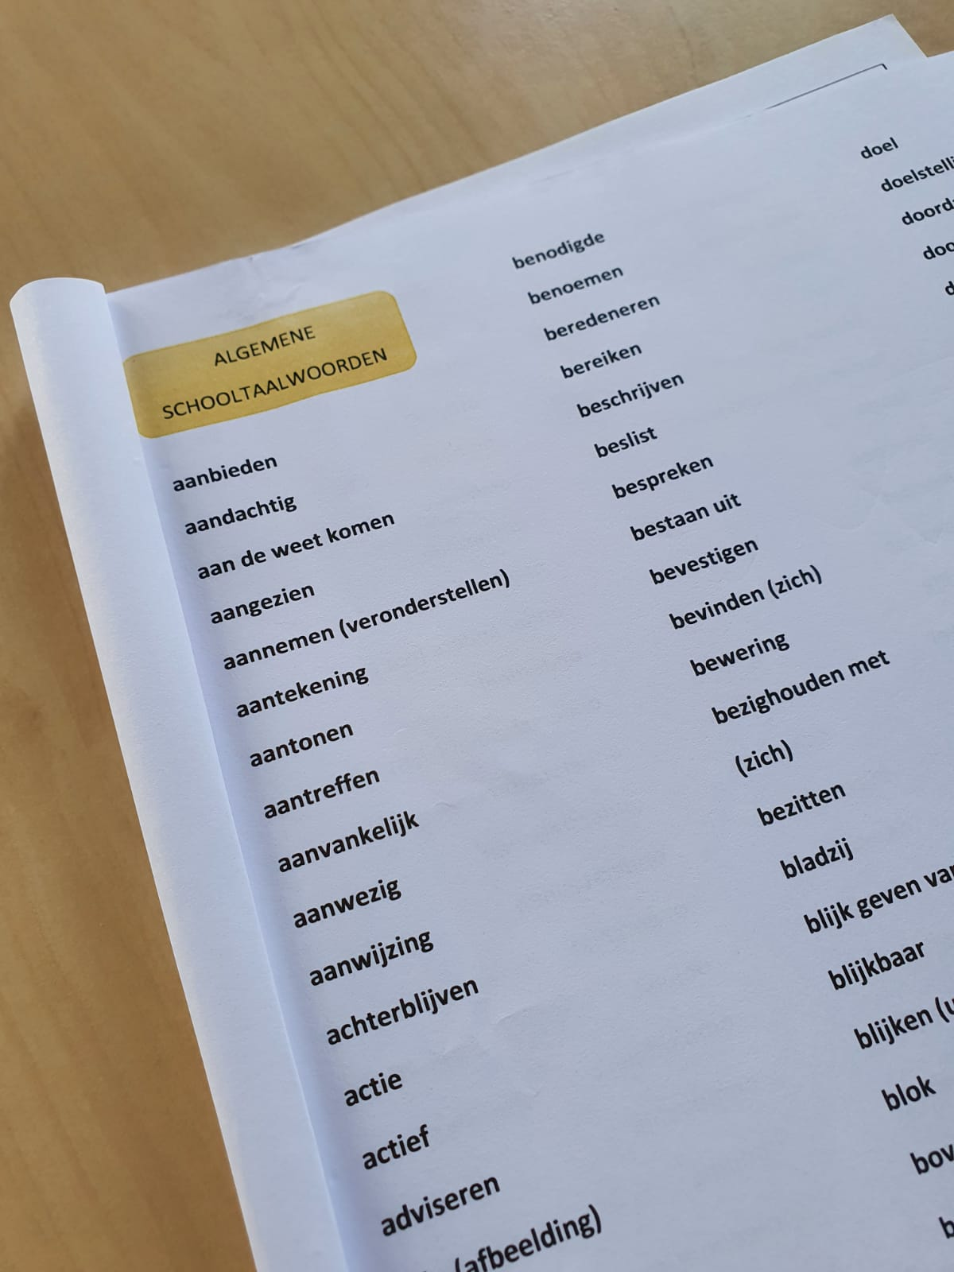

Een goede beheersing van de Nederlandse taal op het voortgezet onderwijs op Bonaire is van essentieel belang, alle lessen vinden namelijk in het Nederlands plaats.

Door de sluiting van de scholen in 2020, gedurende de periode dat er aangescherpte maatregelen van kracht waren op Bonaire, is gebleken dat er behoefte was aan extra ondersteuning in de Nederlandse taal voor leerlingen uit **de onderbouw** van het Liseo Boneriano.

Hierop heeft de school actie ondernomen en een inhaalprogramma voor deze leerlingen opgezet.

Daarbij heeft zij de hulp van Stichting Lezen & Schrijven Bonaire ingeschakeld om extra leerkrachten voor deze lessen aan te leveren, want zij konden zelf niet aan deze vraag naar extra leerkrachten voldoen.

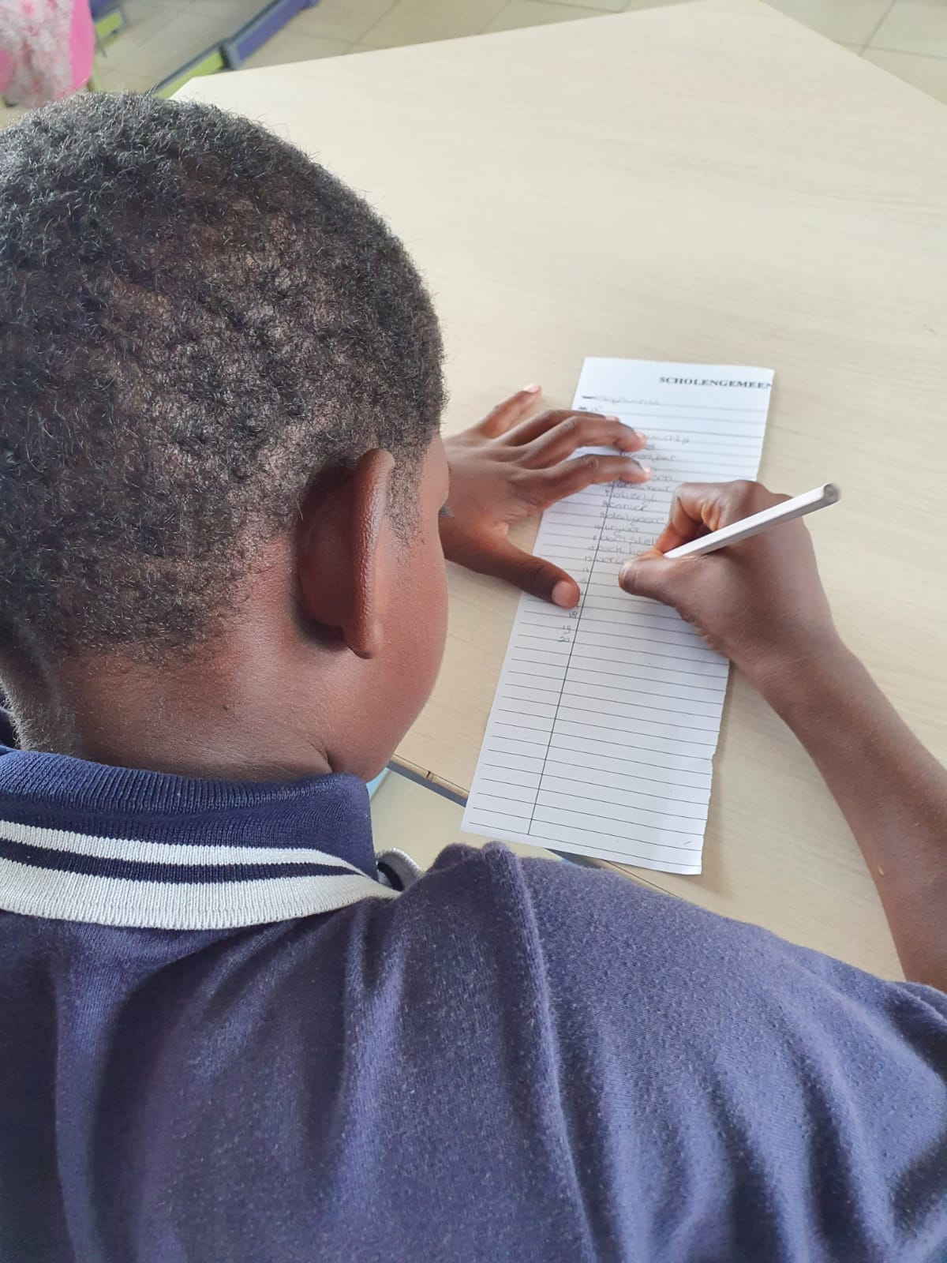

Leerlingen die zich voor de lessen opgegeven hadden is gevraagd 15 weken lang op de woensdagmiddag van 15.30u tot 17.30u of op zaterdagochtend van 9.30u tot 11.30u naar deze lessen te komen. Inmiddels is besloten het programma tot het einde van schooljaar ‘20-’21 te verlengen.

Tijdens deze lessen worden de leerlingen geholpen met het verbeteren van hun spreekvaardigheid, leesvaardigheid, grammatica en woordenschat.

Er wordt aan het einde van het schooljaar ook een heuse spellingswedstrijd gehouden en de leerlingen zijn al hard aan het leren en oefenen, want het gaat om nogal wat woorden die zij moeten kennen.

Alle woorden hebben betrekking tot school en het beter kunnen begrijpen van de lesstof.

De lessen werpen hun vruchten af, want menig rapportcijfer, voor meer dan alleen het vak Nederlands, is omhoog gehaald.

Leerlingen geven zelf ook aan profijt te hebben van de lessen, zoals gezegd, voor meer dan alleen het vak Nederlands.

We kunnen dus zeker van een succes spreken en zijn erg dankbaar dat wij aan dit prachtige programma kunnen meewerken!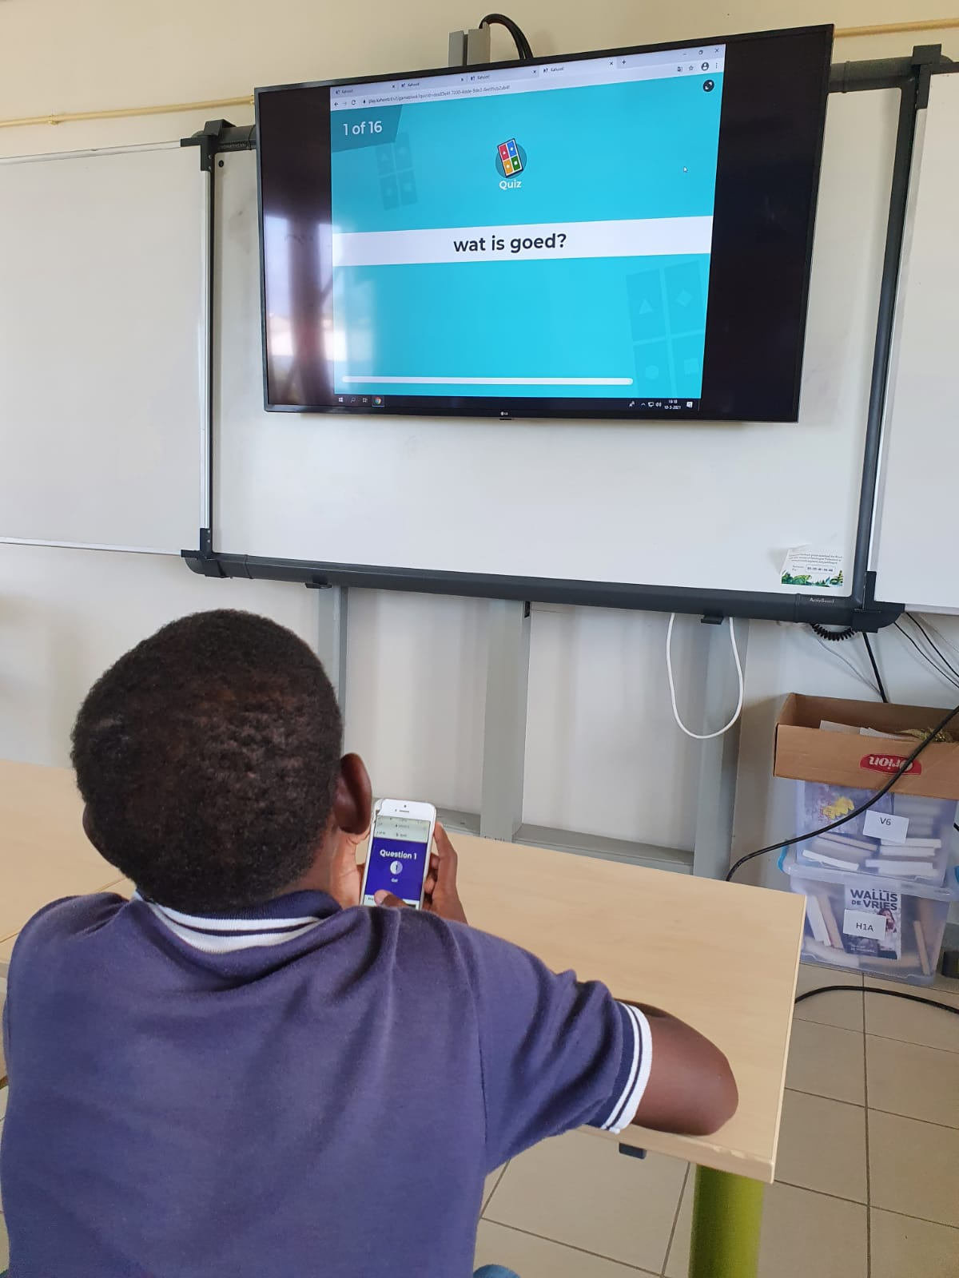

***Wat kun je vertellen over de extra lessen Nederlands****?*

*“Ik vind dat het een leuke les is en je veel dingen leert tijdens de les, zoals grammatica, woordenschat, schooltaalwoorden en ook de teksten van andere vakken*.”, *vertelt Gabriela uit klas H1a.*

***Wat vind je van de lessen?***

*“Ik vind de lessen heel goed, want nu haal ik goede cijfers bij vakken zoals biologie, Nederlands en aardrijkskunde.”, vertelt Diandra uit H1a*

***Waarom heb jij je opgegeven voor het inhaalprogramma?***

*“Omdat ik Nederlands goed wil spreken, zodat ik meer kan begrijpen als iemand Nederlands tegen mij praat. Nu begrijp ik soms niet alle woorden.”, vertelt Gabriela ook.*



**De impact van**

**Stichting Lezen & Schrijven opgesomd.**

Om een goed overzicht te krijgen van de impact die onze stichting heeft en het werk dat wij verrichten, nemen wij u hierbij mee in een korte opsomming van wat wij allemaal hebben gedaan en bereikt in 2020.

**Pienter in Taal in 2020:**

* Wij hebben naar aanleiding van de ingediende projectplannen weer fondsen ter beschikking gesteld gekregen om dit project aan te kunnen bieden aan alle scholen op Bonaire.

Er zijn helaas niet genoeg middelen beschikbaar om alle leerlingen deel te kunnen laten nemen, dus is er weer samen met de scholen een selectie gemaakt van leerlingen die ons programma het hardst kunnen gebruiken.

* In 2020 heeft een totaal van **….. leerlingen** deelgenomen aan het Pienter in Taal programma.
* Allen hebben minimaal **120 klokuren** deelgenomen, wat ruim boven het minimum gesteld aantal uren ligt.
* Het aantal deelnemers dat gestart is en het programma volledig afgemaakt heeft lag boven de verplicht gestelde 85%, waardoor fondsen volledig beschikbaar zijn gebleven.

**Summerschool in 2020:**

* Wij zijn er weer in geslaagd voldoende fondsen te werven om alle kosten te dekken van alle gedraaide Summerschools in 2020.
* In 2020 vonden er totaal 6 Summerschools plaats;
  + 3 welke ieder 1 week geduurd hebben en
  + 3 welke ieder 2 weken geduurd hebben.
* Er hebben in totaal …. leerlingen deelgenomen aan de Summerschools.

**Mediabus in 2020:**

* Mede dankzij geworven fondsen en donaties heeft de Mediabus weer kostendekkend kunnen draaien en rijden in 2020.
* Ook dit jaar hebben weer meer dan 1500 kinderen gebruik gemaakt van de Mediabus.
* 5 dagen per week bezoekt de Mediabus alle basisscholen van Bonaire.
* Elke zaterdag is de Mediabus opengesteld van 10.00u tot 12.00u op het parkeerterrein van supermarkt “ van den Tweel”.
* Wij hebben een donatie van maar liefst …. kinderboeken mogen ontvangen van ……
* Wij hebben ….. boeken weggegeven aan de kinderen van Bonaire.
* …. leerlingen hebben tevens een tijdschrift ontvangen.
* Er is een wervingscampagne gestart voor de aanschaf van een nieuwe grotere bus, welke minimaal 3000 kan huisvesten. De eerste grote donaties hebben wij mogen ontvangen.